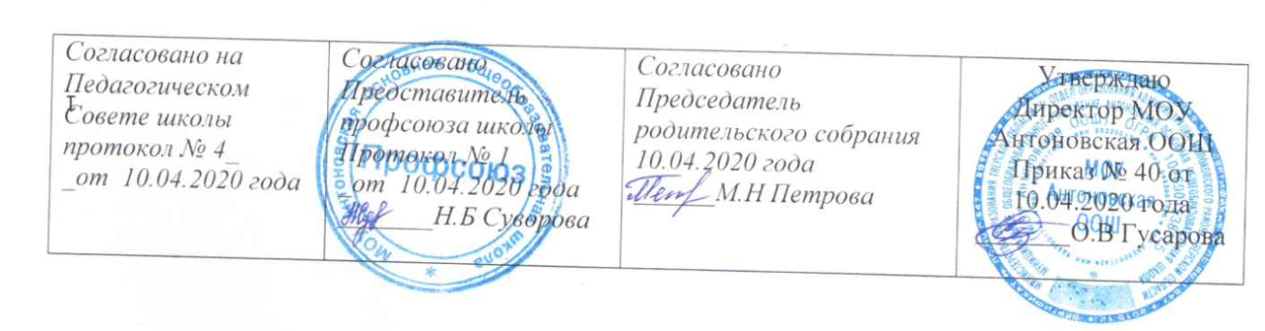
Положением
о дистанционном обучении
в МОУ Антоновская ООШ
I. Общие положения.
  - Нормативной базой для настоящего Положения являются следующие документы:
- Федеральный закон от 29.12.2012 N 273-ФЗ"Об образовании в Российской Федерации"
- Приказа МО и Н РФ от 30.08.2013 г. № 1015"Об утверждении Порядка организации и осуществления образовательной деятельности по основным общеобразовательным программам - образовательным программам начального общего, основного общего и среднего общего образования"
  - Под дистанционным обучением (дистанционными образовательными технологиями (ДОТ)) понимаются образовательные технологии, реализуемые в основном с применением информационно-телекоммуникационных сетей при опосредованном (на расстоянии) взаимодействии обучающихся и педагогических работников. (Из ст.16.п.1-ФЗ 29.12.2012 N 273-ФЗ).
  - Использование технологий дистанционного обучения повышает доступность образования, позволяет более широко и полно удовлетворять образовательные запросы граждан. Для учащихся с ограниченными возможностями использование дистанционных технологий улучшает не только условия обучения, но и качество жизни в целом. Образовательный процесс, реализуемый в дистанционной форме, предусматривает значительную долю самостоятельных занятий обучающихся, не имеющих возможности ежедневного посещения занятий; методическое и дидактическое обеспечение этого процесса со стороны школы, а также регулярный систематический контроль и учет знаний обучающихся. Дистанционная форма обучения при необходимости может реализовываться комплексно с традиционной, семейной и другими, предусмотренными законом РФ «Об образовании в Российской Федерации» формами его получения.
  - Главными целями применения ДОТ как важной составляющей в системе беспрерывного образования являются:
- повышение качества образования обучающихся в соответствии с их интересами, способностями и потребностями;
- предоставление обучающимся возможности освоения образовательных программ непосредственно по месту жительства обучающегося или его временного пребывания (нахождения);
- создание условий для более полного удовлетворения потребностей обучающихся в области образования без отрыва от основной учёбы.
II. Организация процесса использования дистанционных образовательных технологий
2.1. Дополнительное обучение в дистанционной форме осуществляется как по отдельным предметам, так и по всему комплексу предметов учебного плана. Выбор предметов изучения осуществляется учащимися или родителями (лицами, их заменяющими) по согласованию со школой.
2.2. Зачисление желающих получить дополнительное обучение в дистанционной форме по отдельным предметам производится приказом директора школы на основании заявления совершеннолетнего лица или родителей (лиц, их заменяющих) несовершеннолетнего лица.
2.3 Формы ДОТ: e-mail; дистанционные конкурсы, олимпиады; дистанционное самообучение обучение в Интернете; видеоконференции; оn-line тестирование; Интернет-уроки; сервисы Дневника.ру; надомное обучение с дистанционной поддержкой; вебинары; skype-общение; облачные сервисы; телефонная связь и т.д. Учителя предметники систематически включают в образовательный процесс по плану, разработанному в школе.
2.4. В период длительной болезни, карантина с временным приостановлением учебного процесса, а также в период холодов учащийся имеет возможность получать консультации преподавателя по соответствующей дисциплине через сайт образовательного учреждения (http://antschool.ru), электронную почту, группу МОУ Антоновская ООШ дистант в контакте программу Skype, используя для этого все возможные каналы выхода в Интернет, телефонную связь.
2.5. Заместитель директора по УВР контролирует процесс использования дистанционных образовательных технологий в школе, вносит предложения о повышении коэффициента для стимулирующей части оплаты труда учителям-предметникам, которые эффективно используют ДОТ в образовательном процессе.

III. Техническое обеспечение использования дистанционных образовательных технологий
4.1 Учебный процесс с использованием ДОТ в школе обеспечивается следующими техническими средствами:
- компьютерными классом, оснащенными персональными компьютерами;
- программным обеспечением для доступа к локальным и удаленным серверам с учебной информацией и рабочими материалами для участников учебного процесса;
- локальной сетью с выходом в Интернет, с пропускной способностью, достаточной для организации учебного процесса и обеспечения оперативного доступа к учебно-методическим ресурсам.
- телефонной связью.
4.2. Техническое обеспечение обучающегося дома с использованием ДОТ, в период длительной болезни, при обучении на дому, карантина с временным приостановлением учебного процесса, а также в период холодов :
- персональный компьютер с возможностью воспроизведения звука и видео;
- стабильный канал подключения к Интернет;
- программное обеспечение для доступа к удаленным серверам с учебной информацией и рабочими материалами.
- телефонную связь.
V. Права школы в рамках предоставления обучающимся обучения в форме дистанционного обучения.
Школа имеет право:
- применять электронное обучение, дистанционные образовательные технологии при реализации образовательных программ в порядке, установленном федеральным органом исполнительной власти, осуществляющим функции по выработке государственной политики и нормативно-правовому регулированию в сфере образования. (Из ст.16.п.2-ФЗ 29.12.2012 N 273-ФЗ)
- вести учет результатов образовательного процесса и внутренний документооборот.
- Срок действия данного положения не ограничен.
При необходимости в Положение вносятся изменения, дополнения, подлежащие аналогичной процедуре приятия, утверждения.
VI. Оформление классного журнал в период предоставления обучающимся обучения в форме дистанционного обучения.
При кратковременном образовательном процессе с использованием дистанционных технологий по инициативе общеобразовательной организации классные журналы заполняются следующим образом:
- внизу страницы «Сведения о количестве уроков, пропущенных обучающимися» указывается период обучения с использованием дистанционных технологий и его причину (например, 01-09.09.2015г. - морозные дни, карантин), отсутствующими отмечаются обучающиеся с которыми по уважительным причинам обучение с применением ДОТ не проводилось.
- при записи темы урока указывается , что урок организован с использованием дистанционных технологий (например: Дистанционное обучение. Квадратные уравнения)
- при записи темы урока в электроном журнале дополнительные записи не вносятся.

